Surnom : Dédé (Andrée)  Âge chronologique: Le vrai : 65 ans en juillet et dans la tête, la quarantaine  Singularité : « a toujours le sourire, la pêche, rigole tout le temps et un rire que l’on ne peut pas imiter, très active (car impliquée dans 2 associations, et dans plein d’activités), je vais vers les gens, je n’arrête pas ! » | 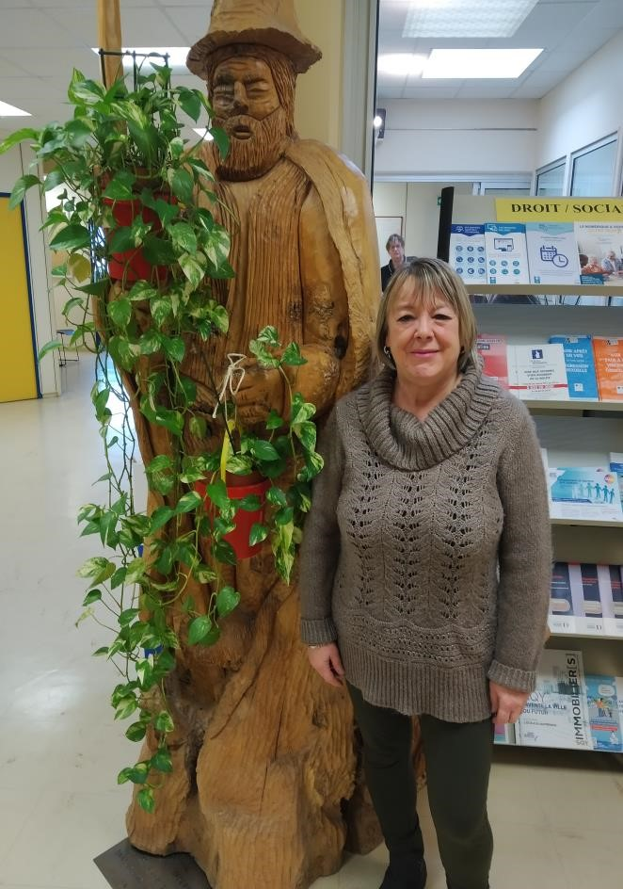
Nom du Centre Social : Centre Social Albert Schweitzer
Ville : Magny-les-Hameaux
Département : 78

Depuis combien de temps venez-vous au Centre Social ?
Je viens au Centre Social depuis sa création 1996.
Avant ma retraite, j’ai travaillé pendant 7 ans dans des écoles de la commune et pendant 3 ans pour la bibliothèque municipale.
Au centre social, je participais à certaines sorties familles et ponctuellement à des ateliers selon mes disponibilités (ateliers confection de bijoux, parfum, gestes qui sauvent…).
Depuis près de 3 ans, à la retraite, je profite de mon temps libre pour participe chaque semaine aux ateliers « on peut rire de tout », aux ateliers jeux, aux ateliers « de fils en aiguille », à la gym douce, à l’aquagym, aux sorties familles, aux banquets des séniors, aux gouters séniors, aux cinés séniors... À chaque soirée à thème je profite des spectacles culturels via l’association « les amis de l’Estaminet.

Pour quoi / Comment êtes-vous venu ici pour la première fois ?
J’ai connu le Centre Social par l’intermédiaire de mes métiers. Ensuite lorsque je suis arrivée à la retraite, j’y suis allée pour rencontrer, échanger, avec d’autres ; pour ne pas déprimer.

Aujourd’hui, à quoi participez-vous au Centre Social ?
Je participe à énormément d’ateliers et aussi, à présent, je m’implique dans le conseil du centre et les comités séniors.

Pouvez-vous citer quelque chose qui vous a marqué?
Au fil des années, les activités de services se sont énormément développées, elles animent la Commune.
À votre avis, quel est le secret du Centre Social ?
Un bon accueil et une bonne connaissance de ce qui se passe dans la Commune pour faire le lien.

Si vous aviez un petit conseil, un dicton, un souhait, … à offrir au Centre Social, qu’est-ce que ça serait ? /
Que ça continue, que ça s’améliore encore
Si le Centre Social était une personne, qu’aimeriez-vous lui dire ? /
D’avoir beaucoup de contact humain, car on avance et donner des infos de bouche à oreille aller vers l’autre

Si vous deviez décrire le Centre Social en 3 mots, que diriez-vous ? /
Disponibilité, accueil, sociabilité

Si vous deviez décrire le Centre Social à un.e ami.e que lui diriez-vous ?
Va au Centre Social, il y a beaucoup de choses à faire, des ateliers, des sorties, de l’aide à la personne pour remplir des documents, etc. Je t’accompagne !

